ČETRTEK, 14. 5. 2020

Dragi šestošolci,

včeraj niste imeli veliko naloge. Rešitve:

psevdonim = vzdevek
farovž = župnišče
pilot = pokončen nosilni gradbeni element
centrifugiranje = vrtenje pralnega stroja med ožemanjem vode ali skakanje fantov po razredu, direndaj
arest = zapor
pogruntati = razumeti, kaj ima človek za bregom
uročiti = popolnoma vplivati na drugega
spužva = goba

Danes pa je vaša naloga naslednja. Vrnili se bomo na pesem Toneta Pavčka Junak. V mojem berilu se nahaja na strani 10. Ko smo se videli na zoomu, smo jo brali. Danes pa boste v zvezke napisali odgovore na vprašanja iz razdelka 'Male učenosti' ter prebrali nekaj o Tonetu Pavčku v razdelku 'Kaj vem o pesniku.' Odgovore dobite v ponedeljek, ker vas v petek čaka malo presenečenje

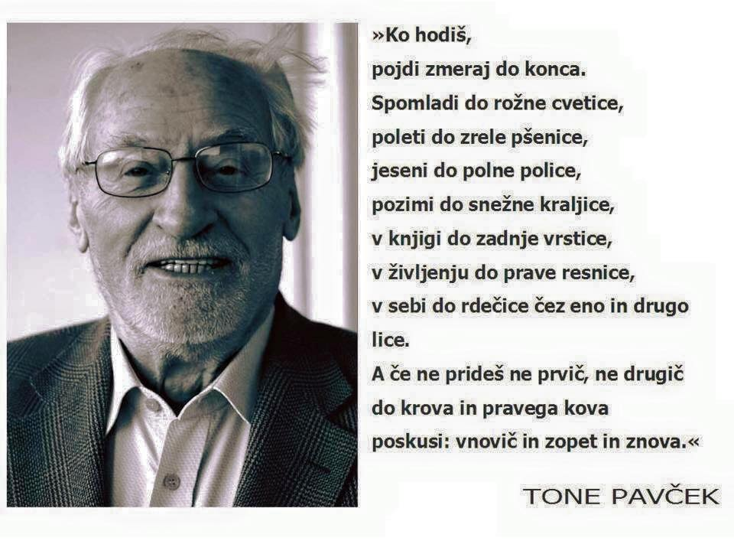

Lep dan vam želim!
Učiteljica Urša

